**第六章**



索引由数据库表中一列或多列组合而成的一种特殊的数据库结构，利用索引是可以用来快速查询数据库表中的特定记录信息。（索引一旦创建，将由数据库自动管理和维护）。

**优点：**

·加速数据检索:索引能够以一列或多列值为基础实现快速查找数据行。

·优化查询：查询优化器是依赖于索引起作用的，索引能够加速链接、排序和分组等操作。

·强制实施行的唯一性：通过给列创建唯一索引，可以保证表中的数据不重复。

**分类：**

·普通索引：允许在定义索引的列中插入重复值和空值。

·主键索引：不允许空值。一个表只能有一个主键索引。

·唯一性索引：unique索引列的值必须唯一，允许空值。

·全文索引：全文索引是指在定义索引的列上支持值得全文查找，允许在这些索引列中插入重复值和空值。

·空间索引：空间索引是对空间数据类型的字段建立的索引。

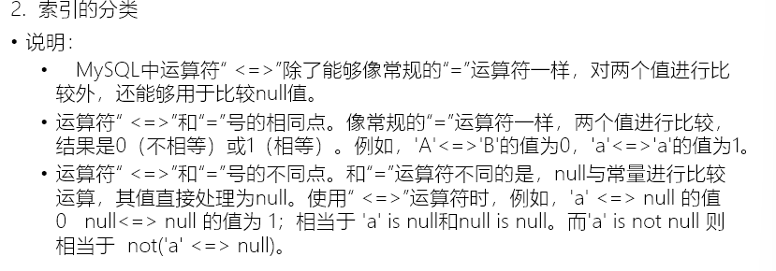

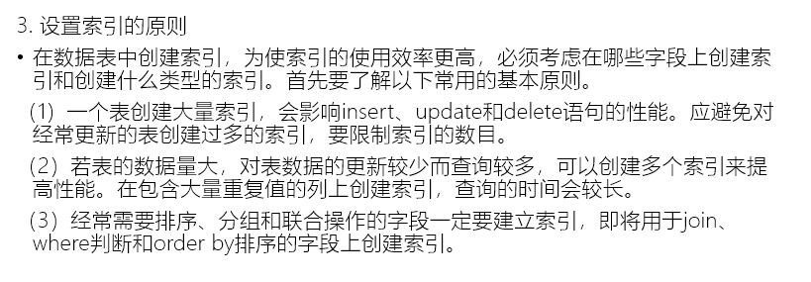

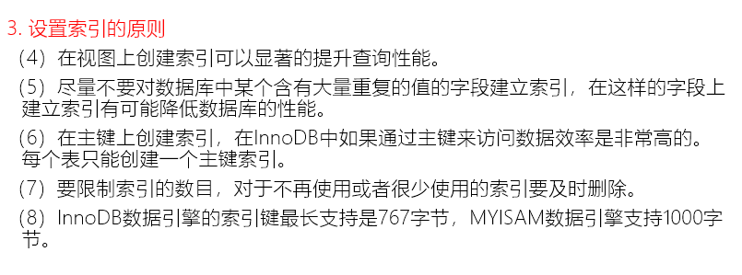

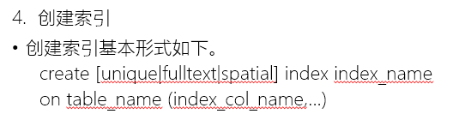

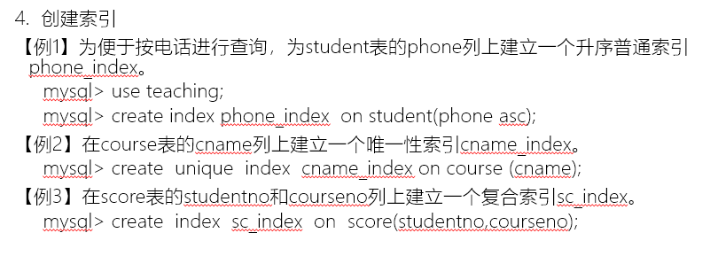

Alter table & add index

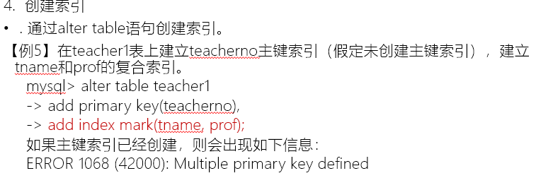

**注意事项：**

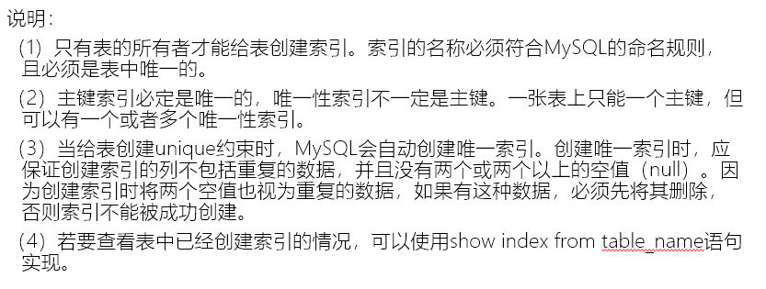

**删除索引：**

Drop index index_name on table_name;

**视图：**

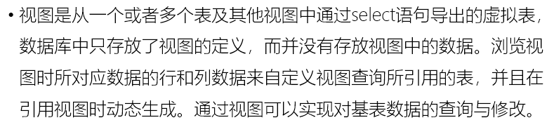

**视图有点：**

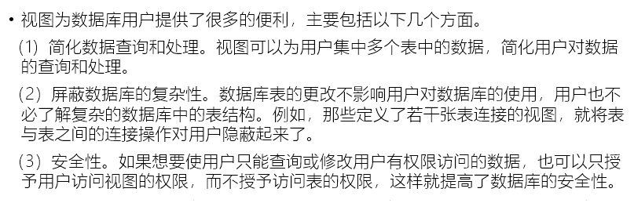

创建视图：



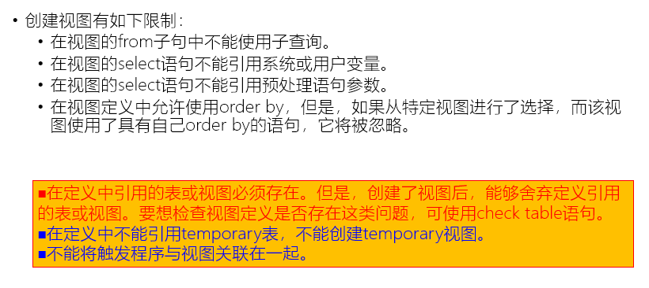

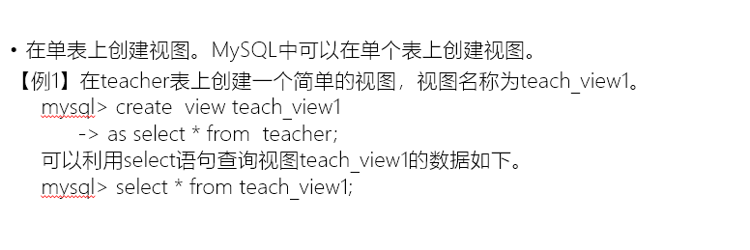

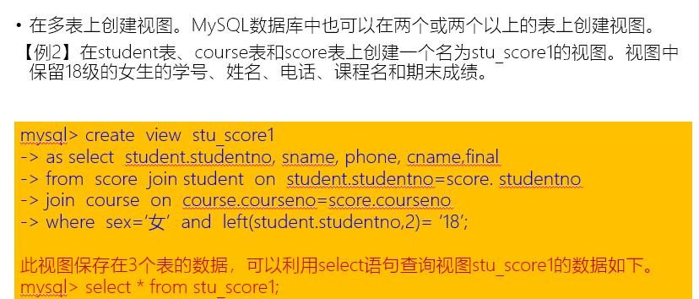

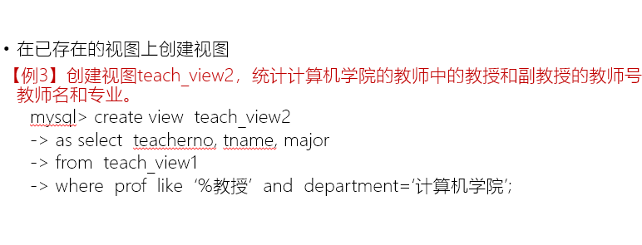

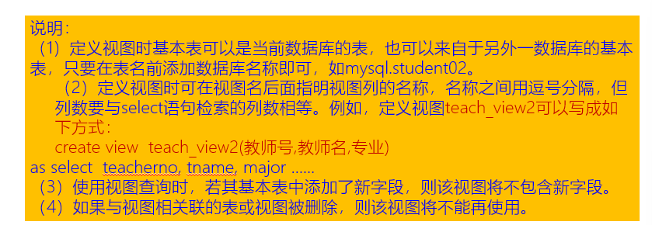

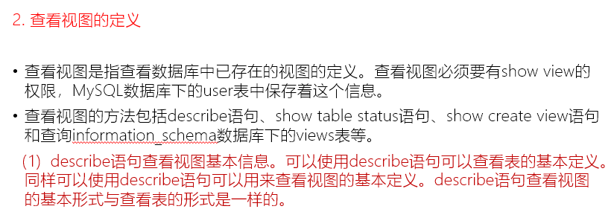

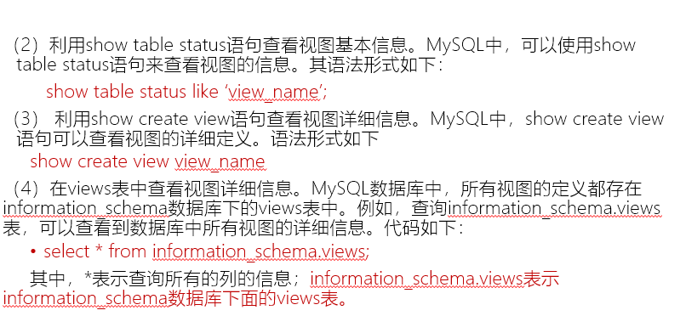

**修改视图：**



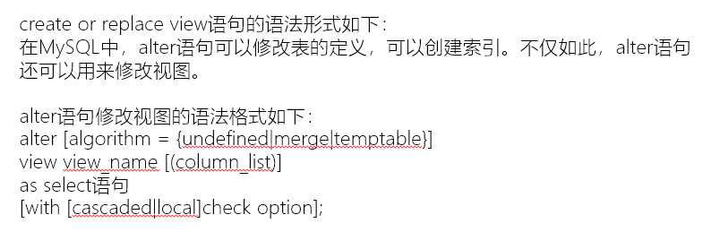

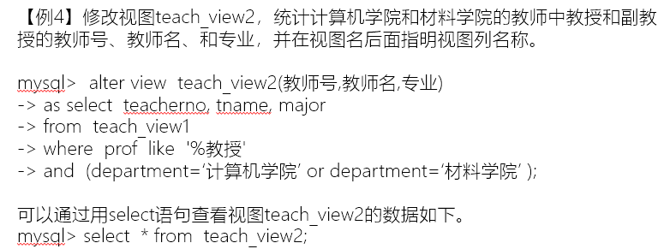

**删除视图**

